参考資料８

**〇　令和元年度　環境農林水産部　部局運営方針　（抜粋）**

**【テーマ１】　暮らしやすい環境・エネルギー先進都市の構築**

（めざす方向）

健康で安心して暮らせる社会の構築：令和2年度までに環境リスクの高い化学物資の排出量を

平成22年度より削減する（大阪21世紀の新環境総合計画）

**■大阪府地球温暖化対策実行計画に基づく対策の推進**

・府域における気候変動の影響への「適応」の取組みを進めるとともに、府民や事業者、NPO等が

理解をさらに深めるための啓発を実施する。

**■循環型社会推進計画の推進**

・28年度に策定した、「大阪府循環型社会推進計画(目標：令和２年度)」に基づき、資源の循環的利用のほか、

廃棄物の排出・処分量の抑制、適正処理等を推進するため、市町村と連携した３Ｒの推進、プラスチックごみや

家庭における食品ロスの削減に向けた啓発、建設混合廃棄物の発生抑制・適正処理等の促進を行う。

**■「豊かな大阪湾」の創出に向けた環境改善**

・栄養塩類の滞留など課題がある大阪湾奥部において、民間公募により、水質改善や生物生息の場の創出に寄与する

環境改善モデル設備等を設置する。

**〇　環農水研が第3期で重点的に取り組みたいテーマ**

①府民の安全・安心を守る

**災害等による有害化学物質リスクへの対応技術の確立**

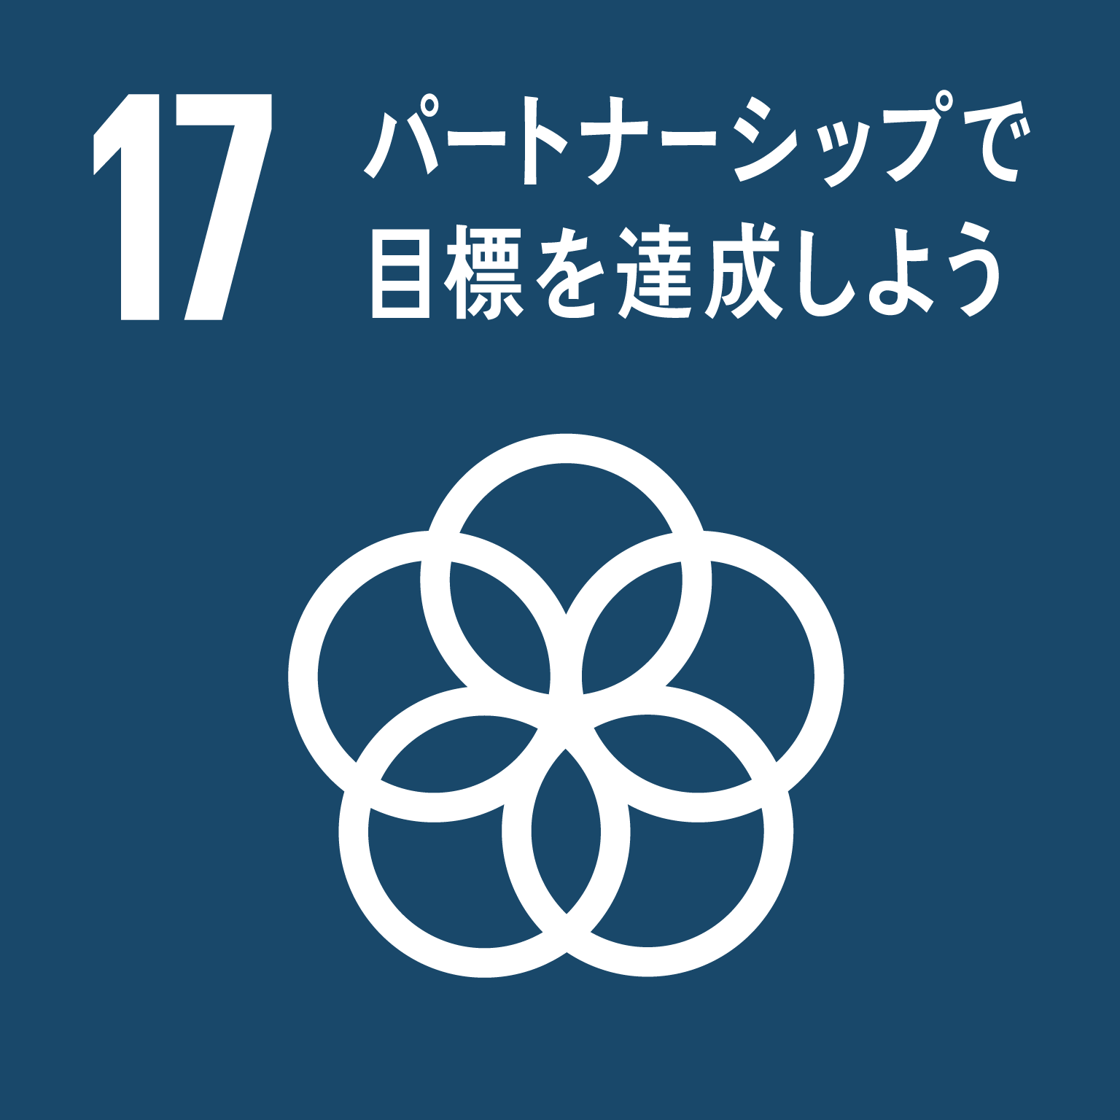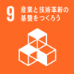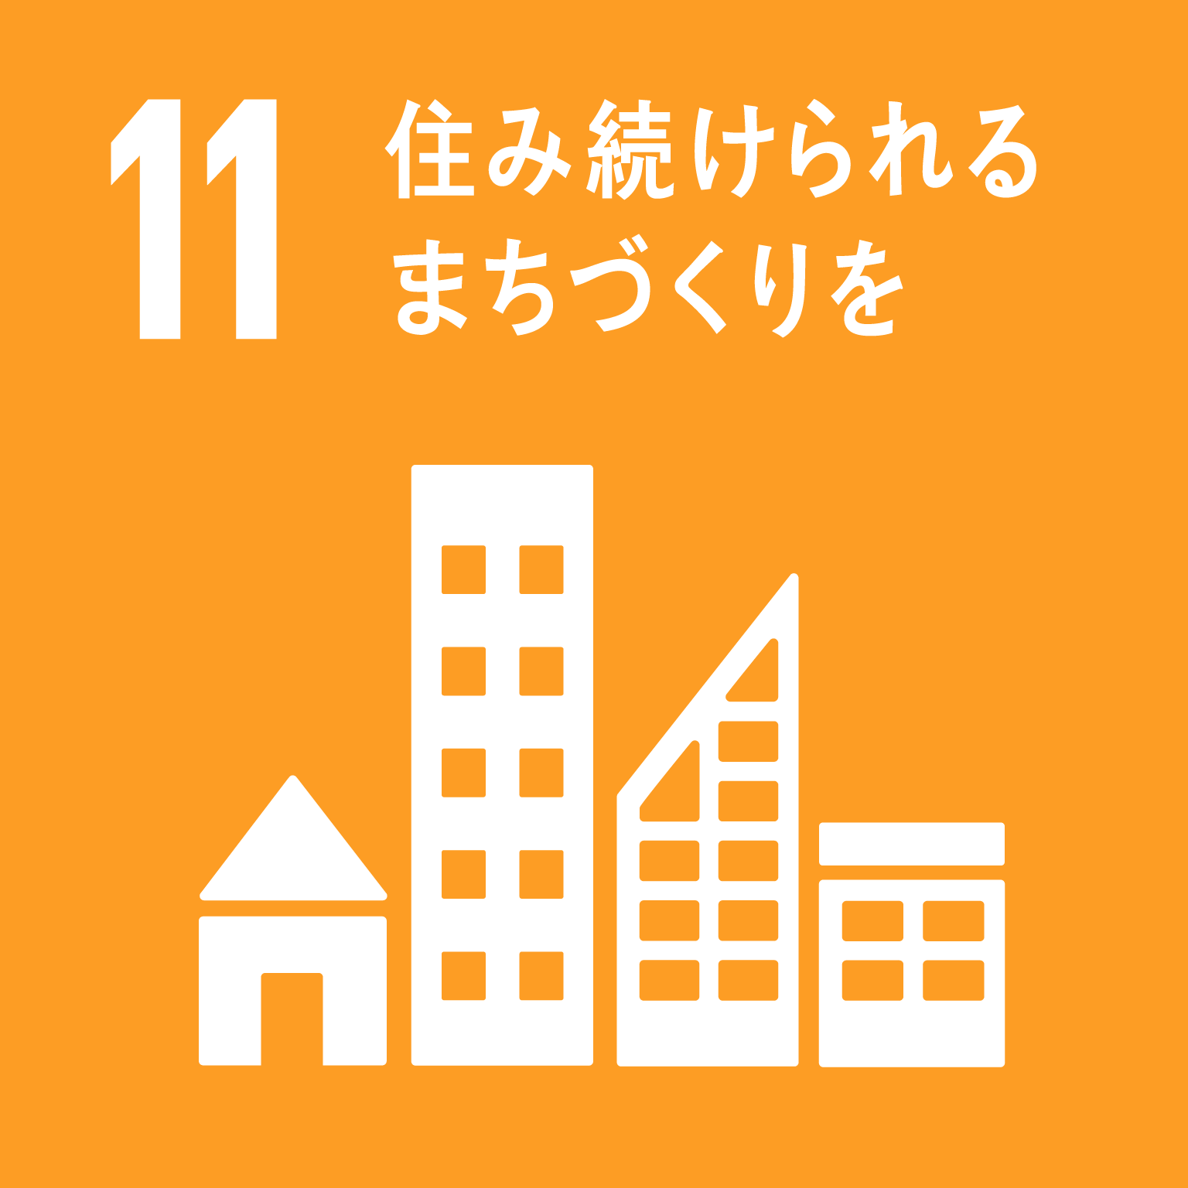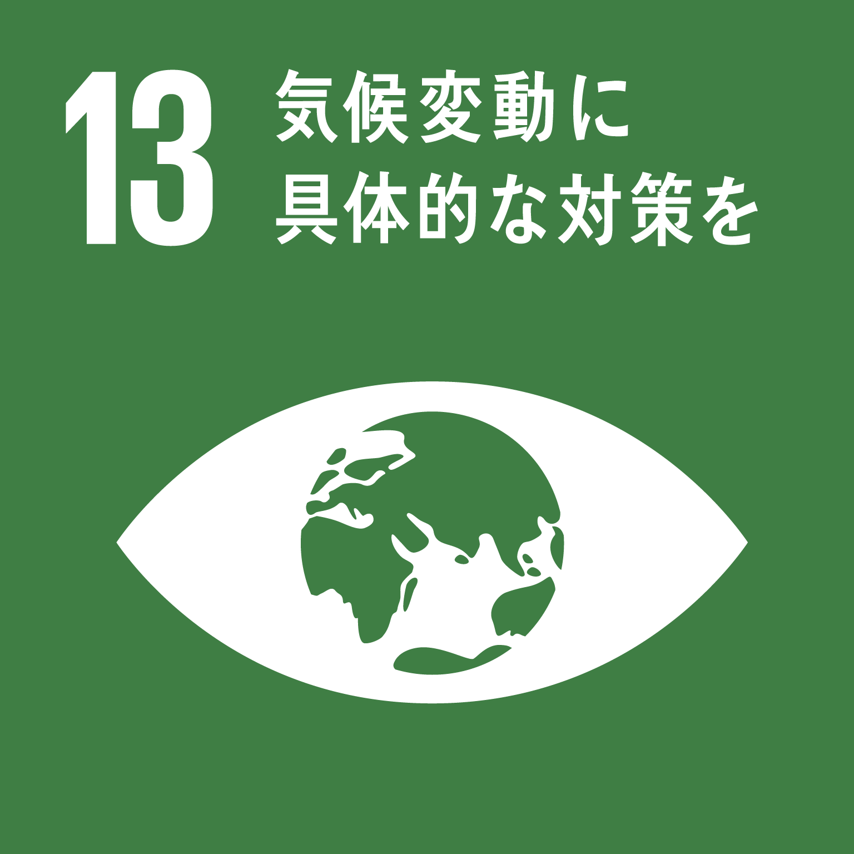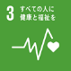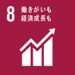

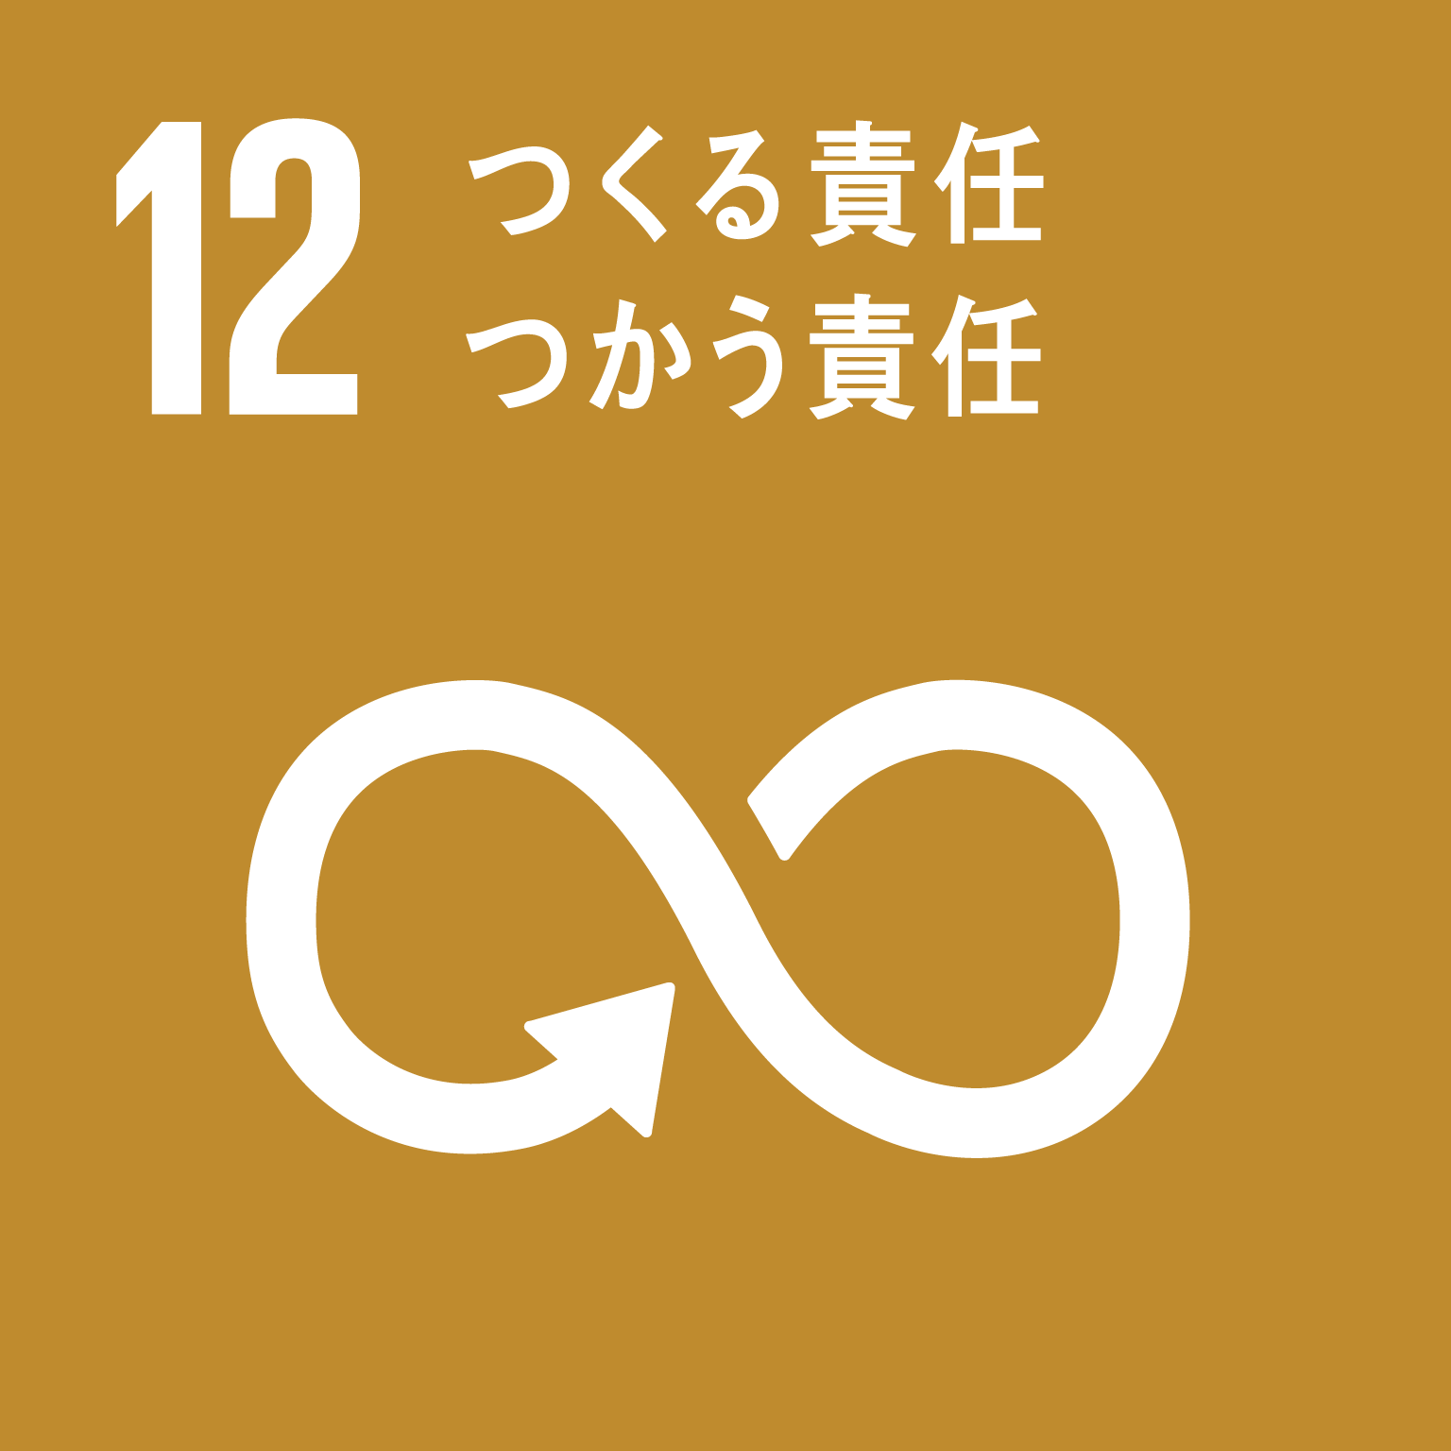

②大阪の現状・課題をふまえた

**気候変動適応の研究と情報発信**



③食資源の持続性を支える次世代タンパク質や機能性物質を生む

**新たな昆虫利用技術の開発と産業創出**

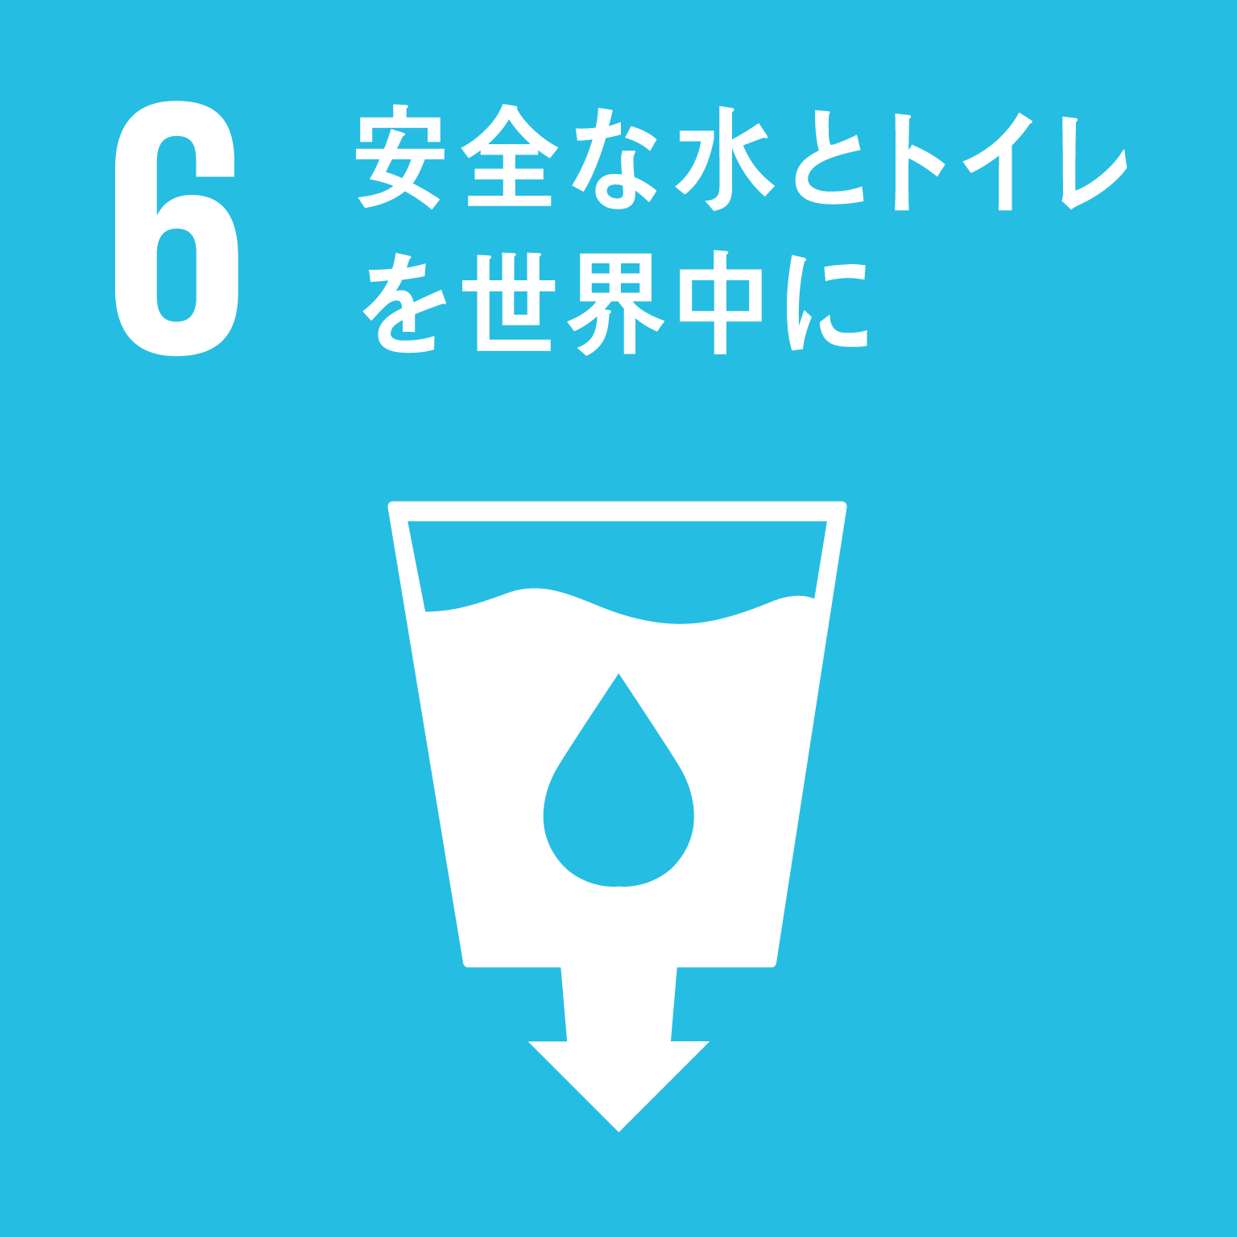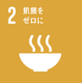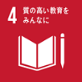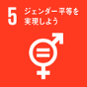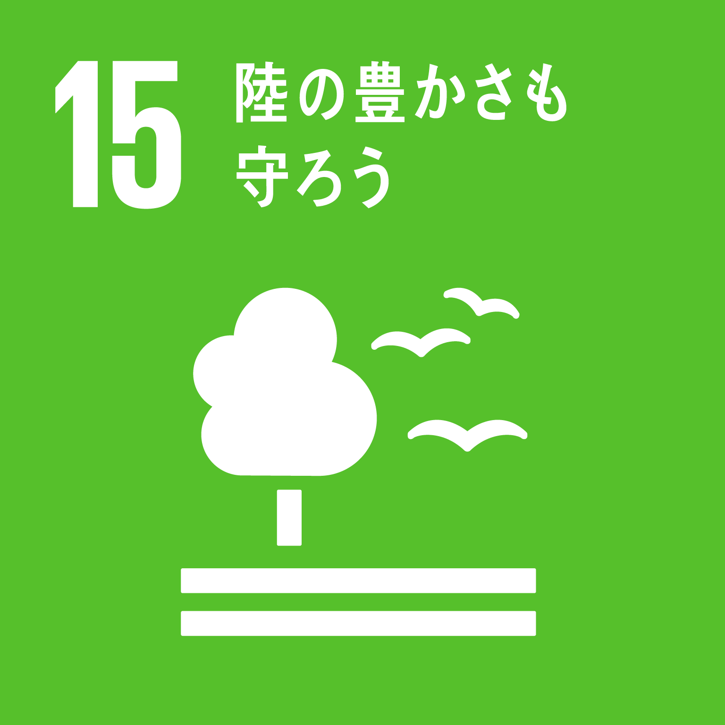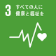

**【テーマ２】　みどり豊かで安全・安心な大阪の実現**

森林環境税を活用した森林の保全による災害に強いまちづくりと、府民が実感できるみどりの創造を推進し、

みどりの風を感じる大都市・大阪の実現をめざす。

④生物多様性のめぐみを人が持続的に享受するための

**生物多様性の保全と利活用に関する研究と情報発信**

1. 府民の安全・安心を守る

**災害等による有害化学物質リスクへの対応技術の確立**

⑩水産業の資源管理の高度化と成長産業化のための

**新たな資源調査手法と増養殖技術の開発**

⑨食品産業との連携強化による

**バリューチェーンを高める食品加工・評価技術の開発**

⑧大阪のぶどう産地を盛り上げ、ワイン生産を拡大させる

**ぶどう生産とワイン醸造の技術開発**

⑦農の持つ魅力を幅広い場で展開する

**ハートフル農業指導者の養成**

⑥即戦力となる農業担い手育成と就農実現のための

**農家実習を重視した農大新カリキュラムの設置**

⑤都市農業の更なる生産性向上のための

**スマート農業の実現に向けた技術開発**

**【テーマ３】　活力ある農林水産業の振興**

**■大阪農業を支える多様な担い手の育成・支援**

・ビジネスマインドを持つ農業者を育成し、革新的農業技術の開発・普及を進めるとともに、農地中間管理事業などの

活用により担い手への農地の集約を図ることで農業のビジネス化を加速させる。

・新規就農や企業参入のトータルサポートの充実や、ハートフルアグリの促進などにより、農業を新たな「仕事」にできる

機会を拡大する。

**■「大阪産（もん）」の国内外への販路拡大の推進**

・国内販路開拓のため、民間企業と連携して大規模商談会に大阪産(もん)ブースを設置する。

・農商工連携及び６次産業化による大阪産(もん)の新商品開発を支援する。

**■「はま」の活性化と「まち」の魅力向上**

・漁業地区の活性化と都市域の魅力向上に向け、広域的な漁場整備や稚魚の放流等漁業生産量の増加を

目指した取組みを進める。

・浜の活力再生プランの見直しへの支援や大阪産キジハタの販売促進、子どもを対象とした出前授業等を行うことにより

大阪産魚介類の魅力発信及び販路拡大を推進する。

・特に、稚魚放流の効果により近年漁獲量が増加してきたキジハタについて、府漁連や環農水研と連携し、

知名度向上に向けた取組みを行う。

**【テーマ４】　防災・危機管理の対策の推進**

昨年発生した自然災害（地震・豪雨・台風）による農業被害や風倒木被害等の早期復旧に向けた取組みを進める。

ため池耐震対策、山地災害対策など、防災・減災の取組みを着実に進める。